**NAMA: DANANG AJI N**

**KELAS A**

**NIM: L200180015**

1. **Flowchart Boot.asm (global dan lebih mendetail).**

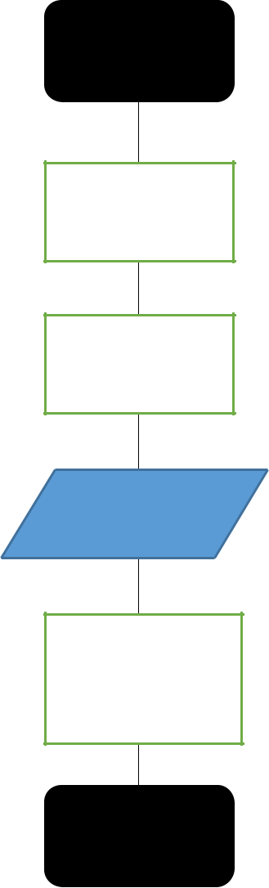

start

Pembuatan

Floppya.img

Pemanggilan

Boot.asm

Mengedit

boot.asm

Menampilkan

hasil

Boot.asm

End

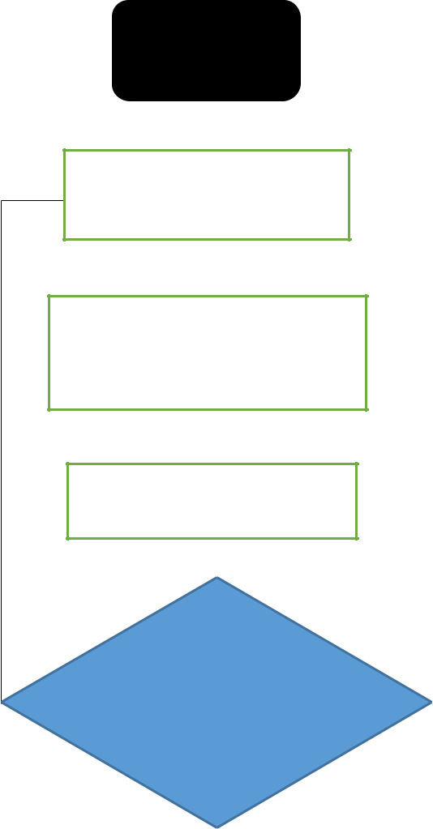

start

Pembuatan Floppya.img

Menggunakan bximage

Memformat floppya difolder

lab2 dengan dos fp “Format B:/s

Menjalakan floppy a

dengan perintah “s”

Booting

BerhasilMuncul

Microsoft Ms-DOS

Jalankan make fp.disk

Pemanggilan Boot.asm



Mengedit msgloading dan msgfailure di boot.asm

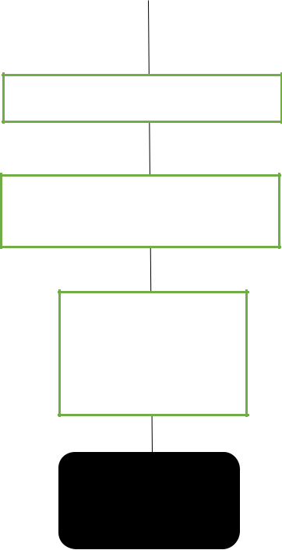

Jalankan make fp.disk

Menjalakan dengan

perintah “s”

Menampilkan

hasil

Boot.asm

End

1. **Flowchart Kernel.asm (global dan lebih mendetail).**



start

Pembuatan

Kernel.bin

Inject ke

winimage

Mengedit

kernel

Menampilkan

hasil

kernel

End

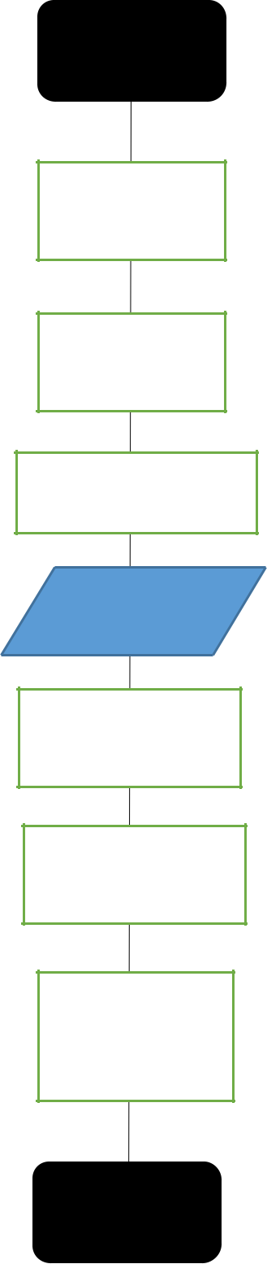

start

Pembuatan

Kernel.bin

Inject ke

winimage

Jalankan perintah

notepad kernel.asm

Mengedit

kernel

Kompile dan Inject

ke winimage

Jalan kan perintah

“s”

Menampilkan

hasil

kernel

End